**FIXATERRA**

Desarrollo de microcápsulas biofertilizantes de *Rhizobium* y nutrientes locales para la mejora de cultivos no leguminosos (*Coriandrum sativum L*.)



Integrante(s): Jessika Hurtado

Amanda Garrido

Curso(s)

Tutor(es) de la investigación:

Fecha de entrega:

**ABSTRACT**

This study addresses the challenge posed by extreme weather events in agriculture in the Ñuble region, where rainfall variability, prolonged droughts, and heat waves have jeopardized productivity and food security. In this context, there is a need to develop sustainable agricultural alternatives that reduce dependence on chemical fertilizers while enhancing crop resilience to adverse conditions.

The main objective of this research is to design and evaluate biofertilizer microcapsules made from alginate, nutrients, and bacteria of the genus *Rhizobium,* associated with legumes such as *Galega officinalis.* These microcapsules seek to act as controlled-release vehicles, improving the availability of beneficial microorganisms in the soil and promoting more efficient plant nutrition processes. The crop selected for experimental evaluation is coriander (*Coriandrum sativum L.*), a species of economic and cultural importance in the area.

The hypothesis proposes that inoculation with *Rhizobium* bacteria incorporated into microcapsules will promote superior development in terms of plant growth and physiology parameters compared to plants that grow without treatment. To test this, the methodology involves extracting and isolating bacteria from the root nodules of *Galega officinalis,* formulating alginate microcapsules, and conducting trials under controlled conditions in a greenhouse.

The research will measure physical, chemical, and biological variables in order to establish comparisons between treatments. The results are expected to generate information applicable to local agriculture, providing small farmers with a biotechnological alternative that reduces the use of agrochemicals, improves soil health, and promotes cleaner and more sustainable practices, thus contributing to adaptation to climate change.

**Keywords:** *Rhizobium, Galega officinalis, cilantro*.

**ABSTRACT (ESPAÑOL)**

El presente estudio aborda el desafío que representan los eventos climáticos extremos en la agricultura de la región de Ñuble, donde la variabilidad de precipitaciones, sequías prolongadas y olas de calor han puesto en riesgo la productividad y la seguridad alimentaria. En este contexto, surge la necesidad de desarrollar alternativas agrícolas sostenibles que permitan disminuir la dependencia de fertilizantes químicos y, al mismo tiempo, potenciar la resiliencia de los cultivos frente a las condiciones adversas.

El objetivo principal de esta investigación es diseñar y evaluar microcápsulas biofertilizantes elaboradas de alginato, nutrientes y bacterias del género *Rhizobium* asociadas a leguminosas como *Galega Officinalis*. Dichas microcápsulas buscan actuar como vehículos de liberación controlada, mejorando la disponibilidad de microorganismos benéficos en el suelo y favoreciendo procesos de nutrición vegetal más eficientes. El cultivo seleccionado para la evaluación experimental es el cilantro (*Coriandrum sativum L.),* especie de importancia económica y cultural en la zona.

La hipótesis plantea que la inoculación con bacterias *Rhizobium* incorporadas en microcápsulas promoverá un desarrollo superior en parámetros de crecimiento y fisiología de las plantas en comparación con aquellas que crecen sin tratamiento. Para comprobarlo, la metodología contempla la extracción y aislamiento de bacterias desde los nódulos radiculares de *Galega officinalis,* la formulación de microcápsulas de alginato y la implementación de ensayos en condiciones controladas dentro de un invernadero.

La investigación medirá variables físicas, químicas y biológicas con el fin de establecer comparaciones entre tratamientos. Se espera que los resultados generen información aplicable a la agricultura local, entregando a pequeños agricultores una alternativa biotecnológica que reduzca el uso de agroquímicos, mejore la salud de los suelos y fomente prácticas más limpias y sostenibles, contribuyendo así a la adaptación frente al cambio climático.

**Palabras clave:** *Rhizobium, Galega officinalis*, cilantro, microcápsulas, biofertilizante

**INTRODUCCIÓN**

La producción de alimentos saludables constituye un pilar fundamental para el bienestar de la sociedad. Sin embargo, el escenario actual, marcado por un cambio climático global, impone desafíos significativos a la agricultura. La región de Ñuble, en particular, ha experimentado un aumento en la frecuencia e intensidad de eventos climáticos extremos, como sequías prolongadas, inundaciones y heladas severas, tal como lo evidencian los reportes del Ministerio del Medio Ambiente y la FAO.

San Nicolás ha sido históricamente una zona de producción agrícola, con tierras fértiles que han permitido la creación de empresas agrícolas y agroindustriales por lo tanto condiciones adversas como estas no solo comprometen la calidad y la producción de los cultivos, sino que también afectan la subsistencia de los pequeños productores de San Nicolás, quienes desempeñan un rol crucial en la producción alimentaria a nivel local. La disminución de la superficie cultivada y el incremento de las emergencias agrícolas en la región son un claro indicativo de la urgencia por encontrar soluciones innovadoras.

En este contexto, el proyecto se centra en investigar el potencial de las bacterias simbióticas del género *Rhizobium* como una herramienta biológica para mejorar el cultivo del cilantro (*Coriandrum sativum L.)*, incorporándose en un formato innovador: microcápsulas biodegradables de alginato con aditivos protectores naturales. Este sistema no solo busca mantener la viabilidad bacteriana durante más tiempo, sino también asegurar una liberación controlada en el suelo, lo que permitiría un aporte gradual y sostenido de nitrógeno. Al integrar esta tecnología, se pretende reducir la dependencia de fertilizantes sintéticos y ofrecer una alternativa más eficiente y ambientalmente amigable para la agricultura local.

La hipótesis es que la aplicación de microcápsulas de alginato–sacarosa con cepas de *Rhizobium* aisladas de *Galega officinalis* promoverá un mejor desarrollo inicial del cilantro en comparación con plantas que crecen sin esta asociación. Se busca evaluar si este prototipo no solo incrementa la germinación y el vigor temprano, sino que además puede favorecer parámetros clave del cultivo, como la producción de biomasa y la tolerancia frente a condiciones de estrés abiótico, contribuyendo así a una mayor resiliencia agrícola.

La finalidad principal de este proyecto de carácter investigativo es contribuir a la exploración de alternativas agrícolas más sostenibles y adaptadas a las condiciones locales de la región de Ñuble. Al enfocarnos en la fijación biológica de nitrógeno mediante un biofertilizante encapsulado, aspiramos a identificar estrategias que fortalezcan la resiliencia de cultivos importantes como el cilantro frente a los desafíos impuestos por el cambio climático. Los resultados podrían ofrecer información valiosa para los pequeños agricultores, brindándoles una herramienta biológica de fácil aplicación que complemente o incluso reduzca el uso de insumos externos, promoviendo una agricultura más limpia, eficiente y capaz de asegurar una producción alimentaria adecuada y sostenible.

A través de una metodología experimental rigurosa, que incluye el aislamiento de cepas de Rhizobium, el diseño de microcápsulas de alginato optimizadas y la validación en invernadero con cilantro como cultivo modelo, se busca demostrar el potencial real de este biofertilizante para contribuir a la agricultura regional. Este enfoque abre la puerta no solo a mejorar la productividad local, sino también a la creación de futuros productos agrícolas que puedan beneficiar a otras especies cultivadas, ampliando el impacto de la innovación a nivel regional e incluso nacional.

**PROBLEMATIZACIÓN**

La alimentación es un pilar fundamental para la vida de todos los seres vivos y lo que consumimos tiene un impacto directo en nuestra salud y bienestar. En este contexto, la preferencia por alimentos orgánicos y libres de conservantes, como frutas y verduras, ha aumentado de manera significativa. Sin embargo, las condiciones climáticas y ambientales actuales presentan nuevos desafíos para la producción de alimentos saludables. Las plagas, el uso excesivo de pesticidas y las adversidades climáticasdificultan la obtención de cultivos de calidad, lo que plantea un problema crucial para garantizar una alimentación adecuada y sostenible. La agricultura es un pilar fundamental de la economía global representando el 4 % del producto interno bruto (PIB) y en algunos países menos desarrollados [puede representar más del 25 % del PIB](http://www.fao.org/3/i2490e/i2490e01c.pdf) (i).*Agricultura y el Grupo Banco Mundial*. (s. f.). World Bank. en la generación de empleos, siendo un factor determinante para la estabilidad en la economía de diversas naciones en el mundo. En este sentido, proteger y fortalecer los sistemas agrícolas es una necesidad urgente. Esta situación plantea un problema crucial para garantizar una alimentación adecuada, segura y sostenible, especialmente en contextos locales donde pequeños agricultores dependen directamente de sus cultivos.

Nuestro proyecto se alinea con el Objetivo de Desarrollo Sostenible N.º 2: Hambre Cero, ya que busca aportar soluciones desde la ciencia escolar a los desafíos que amenazan la producción de alimentos, promoviendo una agricultura más resiliente, limpia y capaz de enfrentar los efectos del cambio climático.

Para garantizar una alimentación adecuada y sostenible, es necesario considerar los desafíos que enfrenta la agricultura en la actualidad. Además de su papel esencial en la economía global y en la generación de empleo, la producción agrícola se ve afectada por diversas condiciones ambientales que amenazan su estabilidad. Entre estos factores, los fenómenos climáticos extremos, como sequías, intensas heladas, entre otras adversidades climáticas, han cobrado especial relevancia en los últimos años. Estos eventos afectan el desarrollo de los cultivos, reduciendo su rendimiento y calidad, lo que compromete tanto la disponibilidad de alimentos como la seguridad económica de las regiones dependientes de la agricultura

La región de Ñuble, en particular, ha sido fuertemente impactada. Los días fríos se incrementaron en un 35% en la zona norte y centro costa del país. A su vez, hubo récord de días de verano (T>25°C) en Talca, y récord de Olas de Calor en Chillán, Osorno y Lord Cochrane. (Ministerio del Medio Ambiente. (2023). *Reporte de evolución del clima en Chile: Año 2022*. División de Cambio Climático, Gobierno de Chile.) Durante el período 2008–2019, el evento más recurrente en términos de declaraciones de emergencia agrícola fue la sequía, con un total de 288 resoluciones emitidas por el Ministerio de Agricultura. Las sequías afectaron principalmente a las regiones de Coquimbo, Valparaíso y Metropolitana. Esto se debe a la limitada capacidad de los pequeños productores para enfrentar este tipo de riesgo, sumado a las condiciones de vulnerabilidad estructural, como el acceso al agua y la infraestructura de riego. (FAO. (2020). *Generando resiliencia agrícola ante los riesgos climáticos: Experiencias de políticas, prácticas e inversiones en América Latina y el Caribe*. Organización de las Naciones Unidas para la Alimentación y la Agricultura.) La superficie sembrada con cultivos anuales ha disminuido desde aproximadamente 1.220.000 hectáreas en la temporada 1986-1987 a menos de 600.000 hectáreas en la temporada 2020-2021. (Mundo Agro. (2022, mayo 9). *Cómo han evolucionado los principales cultivos anuales en Chile durante las últimas décadas*.)

Chile enfrenta la peor sequía de su historia, y la nueva normalidad hídrica mantiene a cinco regiones del país, que equivalen a 104 comunas, bajo la categoría de emergencia hídrica. Si bien sequías de uno o dos años han sido un elemento recurrente en el clima de Chile central, la última década se destaca como un periodo seco de mayor duración y extensión territorial del que se tiene registro, sumando 12 años de sequía. (Barría, P. A., & Riquelme, J. A. (2023). Nueva normalidad hídrica en Chile: Sequía meteorológica en la región de Ñuble. Tiempo y Espacio, 40(76), 91–114.) En los últimos 10 años, la región de Ñuble ha registrado emergencias derivadas de factores hidrometeorológicos como temporales, inundaciones, nevadas, vientos con características de tornado y marejadas. Entre las amenazas de tipo hidrometeorológico que afectan tanto a la región como a la comuna, se encuentra el déficit hídrico (mega sequía). La región de Ñuble ha registrado un progresivo aumento de la cantidad de personas afectadas por condición del déficit hídrico y/o por problemas de acceso al agua en sectores rurales. (Servicio Nacional de Prevención y Respuesta ante Desastres, 2022, como se citó en San Nicolás: Recursos Naturales, 2023)

Además de las prolongadas sequías que afectan de forma persistente a gran parte del territorio nacional, otro fenómeno climático extremo que ha cobrado relevancia en los últimos años son las heladas. Ambos fenómenos responden a los efectos del cambio climático y, aunque se manifiestan de formas distintas, generan impactos similares en la agricultura: reducen los rendimientos, deterioran la calidad de los cultivos y amenazan la seguridad alimentaria. Mientras la sequía limita la disponibilidad de agua, las heladas dañan directamente las plantas, afectando su crecimiento y productividad. Esta combinación de extremos climáticos impone una presión constante sobre los sistemas agrícolas, especialmente en zonas donde los recursos para enfrentarlos son limitados.

En 2024 se observaron 43 eventos de heladas, con una duración total de 230 horas —lo que representa más de 10 veces la exposición a bajas temperaturas en comparación al año anterior. La temperatura mínima alcanzó -4,1 °C, mientras que la temperatura mínima promedio fue de -1,38 °C, y la temperatura promedio general durante los eventos de heladas fue de -0,92 °C. Ministerio de Agricultura de Chile. (s.f.). *Heladas*. Agrometeorología Chile.

Esta evolución refleja un aumento sustancial del estrés térmico para los cultivos, especialmente en especies sensibles como frutales, hortalizas de hoja y vides. Las temperaturas mínimas cercanas o inferiores a -2 °C por varias horas pueden provocar daños celulares en hojas, flores y frutos, lo que se traduce directamente en pérdidas productivas o disminución de la calidad comercial de los cultivos. Además, la prolongación de los eventos (algunos con duración de hasta 15 horas continuas) agrava el impacto, ya que impide la recuperación fisiológica de las plantas y puede afectar incluso las partes estructurales más resistentes. Cuando la planta ya se encuentra brotada, uno de los primeros efectos de las bajas temperaturas se produce sobre las hojas: reducción de la fotosíntesis, ralentización del movimiento de carbohidratos, baja en la tasa respiratoria e inhibición y degradación de algunas proteínas. Todas estas respuestas serían determinadas por la pérdida de funcionalidad que se produce en las membranas, las que se vuelven menos fluidas y por lo tanto sus componentes proteicos (enzimas principalmente) ya no pueden funcionar normalmente. La formación de hielo se inicia en los espacios intercelulares y en los vasos del xilema, si la exposición no es muy larga y la planta no es muy sensible ésta puede recuperarse. Cuando la exposición se prolonga, el congelamiento del agua de los espacios intercelulares deriva en que el potencial de solutos se hace menor fuera de la célula, lo que provoca la salida de agua desde el citoplasma (interior de la célula) y genera una plasmólisis irreversible (la célula se contrae) y finalmente el tejido se muere. (**INIA.** (2019). *Heladas en vides*. Instituto de Investigaciones Agropecuarias.)

Frente al complejo panorama que enfrenta la agricultura en Chile, marcado por condiciones climáticas cada vez más extremas y persistentes como las sequías prolongadas y las heladas severas, se vuelve urgente replantear los sistemas de producción de alimentos. Estos fenómenos no solo comprometen la calidad y disponibilidad de los cultivos, sino que también agravan la vulnerabilidad de los pequeños productores, quienes constituyen la base de la seguridad alimentaria local. En este contexto, resulta fundamental implementar estrategias que fortalezcan la resiliencia agrícola y fomenten prácticas sostenibles.

**OBJETIVO GENERAL**

Diseñar y desarrollar un prototipo de biofertilizante en formato de microcápsulas biodegradables, que almacene bacterias del género *Rhizobium* con aditivos protectores naturales, utilizando el cilantro (*Coriandrum sativum L*.) como cultivo modelo de prueba, con la proyección de replicar su aplicación en otros cultivos no leguminosos de la región de Ñuble.

**OBJETIVOS ESPECÍFICOS**

1. **Aislar y multiplicar cepas de *Rhizobium*** a partir de nódulos de *Galega officinalis*, para su incorporación en microcápsulas de alginato.
2. **Formular y optimizar microcápsulas de alginato con sacarosa** que conserven la viabilidad de *Rhizobium* y aseguren una liberación controlada en el suelo.
3. **Implementar ensayos en invernadero con cilantro** como cultivo modelo para validar la aplicabilidad del prototipo.
4. **Comparar el desempeño agronómico del cilantro tratado con microcápsulas de *Rhizobium*** frente a controles sin aplicación.

**HIPÓTESIS DE INVESTIGACIÓN**

El uso de microcápsulas de alginato–sacarosa con *Rhizobium* incrementa la germinación y el vigor temprano de *Coriandrum sativum* en comparación con plantas sin microcápsulas, mediante la acción de bacterias fijadoras de nitrógeno.

**RECURSOS A UTILIZAR**

### Para llevar a cabo este proyecto se requiere herramientas y materiales que permitan medir variables ambientales, evaluar el crecimiento del cilantro y analizar las condiciones del suelo, se utilizarán instrumentos de medición, materiales de cultivo y recursos e laboratorio para obtener datos precisos y confiables durante la experimentación

**Materiales de cultivo**

| **1- Bandejas de germinación con técnica de sacrificio o en bloque** |
| --- |
| Se usarán bandejas con varias cavidades donde las plantas crecerán en conjunto. Las muestras se tomarán desde la fila central para obtener resultados representativos. |
| **2- Sustrato vegetal (sustrato comercial para cultivo)** |
| Medio de crecimiento que proporciona soporte físico, nutrientes y retención de humedad necesario para el desarrollo de las plantas. |
| **3. Semillas de cilantro (Coriandrum sativum L.)** |
| Material vegetal principal del experimento. Se sembrarán en las bandejas para evaluar los efectos del inóculo bacteriano y de las microcápsulas. |
| **4. Raíces noduladas de Galega officinalis** |
| Fuente de bacterias simbióticas (Rhizobium). Estas raíces permiten el aislamiento de microorganismos que serán posteriormente encapsulados e inoculados en las plantas de cilantro. |
| **5. Agua potable** |
| Recurso básico para riego, manteniendo la humedad necesaria en el sustrato durante todo el ciclo experimental. |

**Insumos para microencapsulación y cultivo bacteriano**

| **1. Cloruro de calcio (CaCl₂ 0,1 M)** |
| --- |
| Se empleará como agente reticulante que, en contacto con el alginato de sodio, permite la formación de microcápsulas protectoras para las bacterias. |
| **2. Alginato de sodio (2% m/v)** |
| Polisacárido que, al combinarse con el cloruro de calcio, forma microcápsulas en las que se inmovilizan bacterias, protegiendo y facilitando su liberación gradual. |
| **3. Sacarosa (2% m/v)** |
| Agente protector que ayuda a mantener la viabilidad bacteriana dentro de las microcápsulas, reduciendo el estrés osmótico. |
| **4. Medio de cultivo y agar** |
| Base para el crecimiento y mantenimiento de las bacterias obtenidas de las raíces noduladas, garantizando condiciones estables para su multiplicación**.** |
| **5. Placas Petri esterilizadas** |
| Contenedores para el cultivo bacteriano en laboratorio, facilitando la observación y el aislamiento de colonias. |

**Equipos e instrumentos de laboratorio**

| **1. Cámara de flujo laminar** |
| --- |
| Espacio de trabajo estéril que evita la contaminación cruzada durante la manipulación de cultivos bacterianos y la preparación de microcápsulas**.** |
| **2. Pipetas, micropipetas y propipetas** |
| Herramientas para la manipulación precisa de volúmenes líquidos, esenciales en la preparación de soluciones y cultivos. |
| **3. Mortero de laboratorio** |
| Instrumento para triturar raíces noduladas, liberando bacterias desde los nódulos radiculares. |
| **4. Solución salina estéril (NaCl al 0,9%)** |
| Medio isotónico empleado para suspender bacterias y realizar diluciones controladas en el proceso experimental. |

**Instrumentos para la evaluación de variables**

| **1. Medidor de pH (tiras reactivas o medidor digital)** |
| --- |
| Permite medir el pH del sustrato, parámetro esencial que influye en la disponibilidad de nutrientes y en la actividad microbiana. |
| **2. Sensor de humedad del suelo** |
| Dispositivo que se inserta en el sustrato para registrar la humedad y garantizar un riego adecuado. |
| **3. Regla o cinta métrica** |
| Se usará para medir la altura de las plantas en distintos momentos del desarrollo. |
| **4. Balanza de precisión** |
| Instrumento para cuantificar biomasa fresca y seca de las plantas, así como el peso de semillas obtenidas en caso de producción. |
| **5. Cámara fotográfica o sistema de monitoreo visual** |
| Herramienta para documentar semanalmente el desarrollo de las plantas y contar con evidencia gráfica del crecimiento. |
| **6. Medidor de clorofila (SPAD) o escala de clorosis** |
| Instrumento (o referencia visual) para evaluar el color de las hojas y estimar el contenido de clorofila, indicador del estado nutricional de la planta. |

**METODOLOGÍA DE PROYECTO**

Se evaluará el efecto de microcápsulas de alginato–sacarosa que contienen Rhizobium aislado de *Galega officinalis* sobre el crecimiento del cilantro (*Coriandrum sativum L.*). Se aplicarán distintos tratamientos en condiciones controladas y se medirán variables físicas, químicas y biológicas para determinar el impacto de este prototipo biofertilizante en el desarrollo del cultivo.

El experimento se lleva a cabo en el invernadero del Liceo Polivalente San Nicolás, utilizando un diseño en bloques con sacrificio. Se establecen tres bandejas con un total de 36 plantas de cilantro (*Coriandrum sativum L.)*, de las cuales 18 corresponden al tratamiento con microcápsulas de *Rhizobium* y 18 al control sin aplicación.

1. **Recolección y desinfección de raíces**

Este procedimiento se realiza para obtener raíces noduladas de *Galega officinalis* en condiciones libres de contaminantes externos. La desinfección busca eliminar microorganismos superficiales sin afectar la viabilidad de las bacterias presentes en los nódulos, lo que asegura su correcto uso en etapas posteriores de aislamiento microbiológico.

Pasos del procedimiento:

1. **Recolección en terreno.**

Se seleccionan plantas de *Galega officinalis* con raíces noduladas y en buen estado fisiológico. Las raíces se extraen cuidadosamente del suelo y se trasladan en bolsas plásticas limpias y rotuladas al laboratorio.

1. **Lavado inicial.**

En el laboratorio, las raíces recolectadas se lavan con abundante agua corriente para eliminar el exceso de tierra y restos orgánicos adheridos.

1. **Desinfección con hipoclorito de sodio.**

Se prepara una solución de hipoclorito de sodio al 2%. Las raíces noduladas se sumergen en esta mezcla durante 3 minutos, seguidas de un enjuague con agua destilada estéril. Este ciclo se repite dos veces más para asegurar una adecuada desinfección superficial.

1. **Desinfección con etanol.**

Posteriormente, las raíces noduladas se sumergen en etanol al 70% durante 30 segundos y se enjuagan nuevamente con agua destilada estéril, garantizando la eliminación de posibles contaminantes persistentes.

1. **Conservación estéril.**

Las raíces ya desinfectadas se colocan en cajas de Petri estériles, rotuladas y conservadas en condiciones asépticas hasta su uso en el aislamiento microbiológico.

1. **Aislamiento microbiológico de *Rhizobium***

El proceso de aislamiento se lleva a cabo a partir de raíces noduladas previamente desinfectadas, con el fin de obtener colonias puras en medio de cultivo.

Pasos del procedimiento:

1. **Trituración de raíces**

Se colocan las raíces desinfectadas en un mortero estéril con una pequeña cantidad de solución salina estéril. Se trituran suavemente hasta obtener una suspensión que libere los nódulos bacterianos sin llegar a formar una pasta homogénea.

1. **Preparación de medio de cultivo**

Se utilizan placas Petri estériles, previamente autoclavadas, sobre las cuales se vierte medio agar nutritivo aún tibio para cubrir completamente el fondo. Una vez solidificado, las placas quedan listas para la inoculación.

1. **Inoculación de la muestra**

Con ayuda de un asa bacteriológica estéril o pipeta, se toma una pequeña cantidad de la suspensión de raíces trituradas y se deposita sobre la superficie del agar. Se procede a extender la muestra mediante técnica de estriado para favorecer la separación de colonias.

1. **Incubación de placas**

Las placas inoculadas se cierran parcialmente para permitir el intercambio gaseoso, se sellan con parafilm y se etiquetan con nombre de la planta, fecha y tipo de medio. A continuación, se incuban a una temperatura entre 25 y 30 °C durante un periodo de 3 a 5 días, en un ambiente protegido de la luz directa.

1. **Selección de colonias características**

Finalizado el periodo de incubación, se observan las placas para identificar colonias compatibles con *Rhizobium.* Para confirmar su identidad, se aplican pruebas complementarias como la tinción de Gram, que debe evidenciar bacterias Gram negativas.

| **Característica** | ***Rhizobium* spp. típica** | **Bacterias del suelo comunes** |
| --- | --- | --- |
| **Forma** | Redondas, convexas, bordes definidos | Irregulares o muy pequeñas |
| **Color** | Blanquecinas a crema, opacas | Amarillas, naranjas o translúcidas |
| **Brillo** | Suaves, algo brillantes (gomosas) | Mate o muy brillantes |
| **Textura** | Mucilaginosa, húmeda (gomosa por exopolisacáridos) | Seca, rugosa o pegajosa |
| **Velocidad de crecimiento** | Lenta (2–5 días) | Algunas crecen más rápido (24–48 h) |

**3. Formulación de microcápsulas de Rhizobium**

La microencapsulación se realiza para inmovilizar las bacterias en una matriz de alginato–sacarosa que permita su liberación controlada en el sustrato. Se trabaja en condiciones lo más estériles posibles (cámara de flujo laminar, material autoclavado) para preservar la viabilidad del inóculo y evitar contaminaciones.

Pasos del procedimiento:

1. **Preparación de la solución de alginato–sacarosa.**

Se pesan 1,5 g de alginato de sodio y 1,5 g de sacarosa. Ambos se disuelven en 97 mL de agua destilada estéril, agitando lentamente hasta obtener una solución homogénea. La mezcla se deja reposar durante 10 minutos para permitir la eliminación de burbujas y la estabilización de la viscosidad.

1. **Incorporación de la suspensión bacteriana.**

Se mezcla la suspensión de *Rhizobium* previamente ajustada (obtenida tras el aislamiento y, si corresponde, la multiplicación en medio líquido) con la solución de alginato–sacarosa, homogeneizando suavemente para evitar la formación de espuma y preservar la viabilidad bacteriana.

1. **Preparación del baño de gelificación.**

Se prepara el baño de gelificación disolviendo 11,1 g de cloruro de calcio en 188,9 mL de agua destilada estéril y se mantiene en ligero movimiento para favorecer la disolución completa.

1. **Formación de microcápsulas.**

Con un embudo, jeringa o pipeta estéril, se dosifica la mezcla alginato–sacarosa con Rhizobium en gotas, dejándolas caer desde una altura aproximada de 15 cm sobre el baño de cloruro de calcio. Al contacto, cada gota gelifica instantáneamente formando microcápsulas esféricas. Se controla el tamaño ajustando el diámetro del orificio y la distancia de caída.

1. **Lavado y recolección.**

Las microcápsulas se recuperan con una espátula o colador estéril y se lavan suavemente en agua destilada estéril para eliminar excesos de calcio y sales residuales. Se evita manipularlas con fuerza para no romper la matriz.

1. **Conservación.**

Las microcápsulas limpias se colocan en frascos estériles y se almacenan bajo congelación hasta su aplicación en las plantas, según el procedimiento experimental planificado.

**4. Aplicación de tratamientos en plantas de cilantro**

El ensayo se lleva a cabo en un invernadero escolar utilizando 36 plantas de cilantro (*Coriandrum sativum L.*), distribuidas en tres bandejas bajo condiciones controladas de luz, temperatura y riego moderado. Se aplican dos tratamientos principales para evaluar el efecto de las microcápsulas de Rhizobium.

Pasos del procedimiento:

1. **Distribución de plantas.**

Se siembran 36 plantas de cilantro en bloques organizados, correspondientes a tres bandejas. Cada bandeja contiene un número equitativo de plantas de control y tratadas, con el fin de reducir sesgos por ubicación.

1. **Aplicación de microcápsulas.**

Se aplica el tratamiento únicamente a 18 plantas, colocando microcápsulas con Rhizobium en la zona radicular. Las otras 18 plantas se mantienen como grupo control absoluto, sin recibir ningún tipo de inóculo ni microcápsula, lo que permite comparar directamente el efecto del biofertilizante.

1. **Mantenimiento de condiciones**

Las bandejas se mantienen en condiciones controladas de riego diario y exposición a luz natural. Se evitan encharcamientos y estrés hídrico para asegurar que las diferencias observadas correspondan al efecto del tratamiento y no a variaciones ambientales.

**5. Monitoreo y registro de variables de crecimiento**

Con el objetivo de evaluar el efecto de los tratamientos, se lleva a cabo un seguimiento sistemático de las plantas a lo largo del ensayo, registrando parámetros físicos, químicos y biológicos.

Pasos del procedimiento:

1. **Observación inicial**

Durante las dos primeras semanas, se observan las plantas diariamente para detectar cambios tempranos en velocidad de germinación, vigor inicial y posibles síntomas de estrés.

1. **Mediciones periódicas**

A partir de la segunda semana, se realizan mediciones de crecimiento dos veces por semana. Se registran variables como la altura de la planta, biomasa fresca, desarrollo radicular y aspecto general.

1. **Registro fotográfico**

En paralelo, se toman fotografías periódicas de cada tratamiento para obtener evidencia visual del desarrollo comparativo. Estas imágenes permiten complementar los datos cuantitativos con observaciones cualitativas.

1. **Análisis comparativo**

Los datos obtenidos de las mediciones y registros se organizan en tablas para facilitar la comparación entre tratamientos, evaluando el impacto del Rhizobium sobre el crecimiento del cilantro respecto al control.

**RESULTADOS**

El presente experimento permitió evaluar el efecto del inoculante biológico *Rhizobium sp.* y de las microcápsulas elaboradas a base de alginato y sacarosa sobre el crecimiento de *Coriandrum sativum L.* (cilantro). A través de distintas etapas experimentales se analizaron tanto las respuestas iniciales de germinación y desarrollo de cotiledones en plantas tratadas con *Rhizobium*, como la aplicación de microcápsulas que contienen nutrientes esenciales (fósforo y potasio) y microorganismos benéficos. Este conjunto de ensayos tuvo como objetivo verificar la capacidad del microorganismo para promover el crecimiento vegetal y evaluar la factibilidad técnica de desarrollar un biofertilizante biotecnológico sustentable de tipo NPK.

**Evaluación del efecto del *Rhizobium sp*. en el crecimiento del cilantro**

El ensayo inicial tuvo como objetivo evaluar el efecto del *Rhizobium sp.* sobre el crecimiento de *Coriandrum sativum L*. (cilantro), a fin de determinar si este microorganismo podía ejercer un efecto promotor aun sin establecer una simbiosis típica de leguminosas. Para ello, se establecieron dos tratamientos: un grupo control (sin aplicación bacteriana) y un grupo tratado con suspensión bacteriana de *Rhizobium sp.* aplicada directamente sobre el sustrato al momento de la siembra. Cada tratamiento consideró [n = 7] plantas distribuidas en condiciones homogéneas de luz, riego y temperatura dentro del invernadero del Liceo Polivalente San Nicolás.

Durante la fase de emergencia y crecimiento inicial se registraron observaciones cualitativas diarias sobre el desarrollo de las plántulas. Se observó que las plantas tratadas con *Rhizobium* emergieron antes y mostraron cotiledones de mayor tamaño y tonalidad más intensa en comparación con el grupo control. Este comportamiento se mantuvo durante las primeras semanas, evidenciando una diferencia visual clara en vigor y tamaño foliar.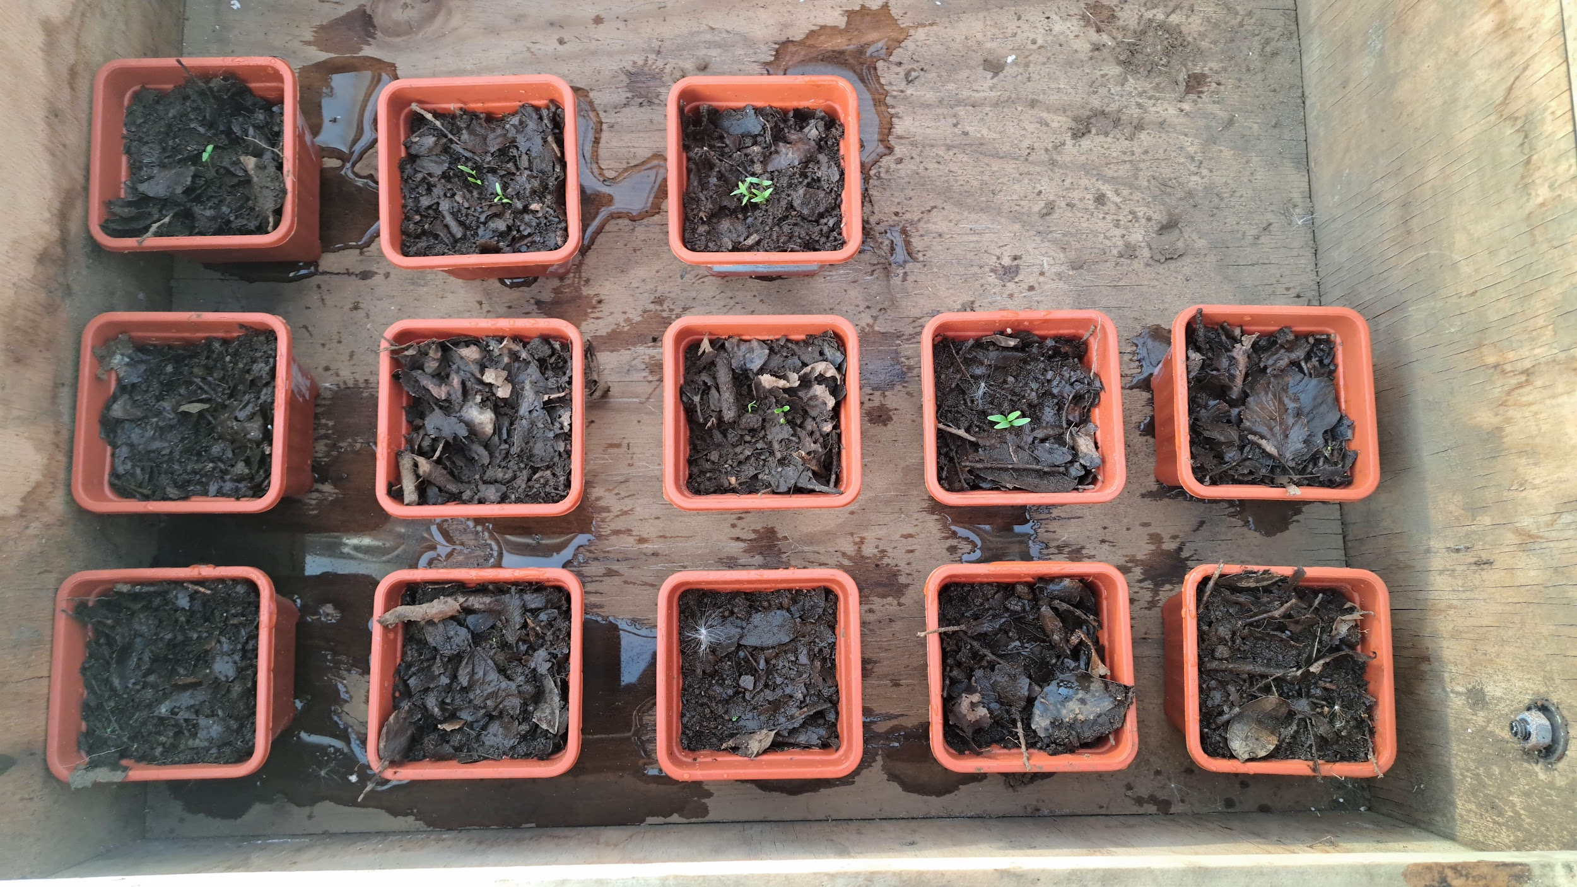

(Imagen 1. Comparación de emergencia y desarrollo inicial de plántulas tratadas con *Rhizobium sp.* versus control.)

Hacia la etapa de establecimiento, las raíces de las plantas tratadas presentaron mayor longitud y ramificación, lo que sugiere un posible estímulo en el crecimiento radicular mediado por metabolitos bacterianos o compuestos bioactivos liberados por el *Rhizobium.* Aunque estas observaciones no fueron cuantificadas con instrumentos de medición, la diferencia visual fue consistente entre réplicas, lo que respalda la hipótesis inicial de que el *Rhizobium* podría actuar como biorregulador del crecimiento vegetal incluso sin formar nódulos simbióticos.

Tabla 1. Observaciones cualitativas del crecimiento de plantas tratadas con *Rhizobium sp*. respecto al control.

| **Parámetros observados** | **Plantas tratadas con *Rhizobium*** | **Plantas control** |
| --- | --- | --- |
| **Días hasta la emergencia** | 2–3 días antes | Más tardía |
| **Tamaño de cotiledones** | Mayor, con color verde intenso | Menor, color más pálido |
| **Vigor inicial** | crecimiento uniforme | Menor vigor |
| **Daños o efectos negativos** | No observados | No observados |

Estas diferencias visuales sustentan la hipótesis de que la bacteria *Rhizobium sp.* puede actuar como promotor del crecimiento vegetal, Los resultados obtenidos constituyen la base experimental para el desarrollo posterior de microcápsulas con *Rhizobium sp.*, orientadas a lograr una liberación controlada y prolongada del microorganismo en el suelo.

**Desarrollo del prototipo biotecnológico (microcápsulas)**

Tras comprobar el efecto positivo del *Rhizobium sp.* en la fase inicial de crecimiento del cilantro, se procedió a la etapa de desarrollo del prototipo biotecnológico, orientada a crear un sistema de liberación controlada que permitiera mantener la actividad del microorganismo en el suelo durante más tiempo y optimizar su efecto sobre los cultivos.

El proceso se llevó a cabo mediante la formulación de microcápsulas biodegradables a base de alginato de sodio y sacarosa, materiales naturales y no tóxicos que actúan como matriz protectora para los microorganismos. El procedimiento consistió en mezclar la suspensión bacteriana de Rhizobium sp. con la solución de alginato y sacarosa, y posteriormente gotear sobre una solución de cloruro de calcio (CaCl₂) para inducir la gelificación. Este proceso permitió obtener microcápsulas esféricas, homogéneas y de superficie lisa, con un diámetro promedio de aproximadamente 2 mm, lo que indica una gelificación adecuada y una estructura estable sin fracturas visibles.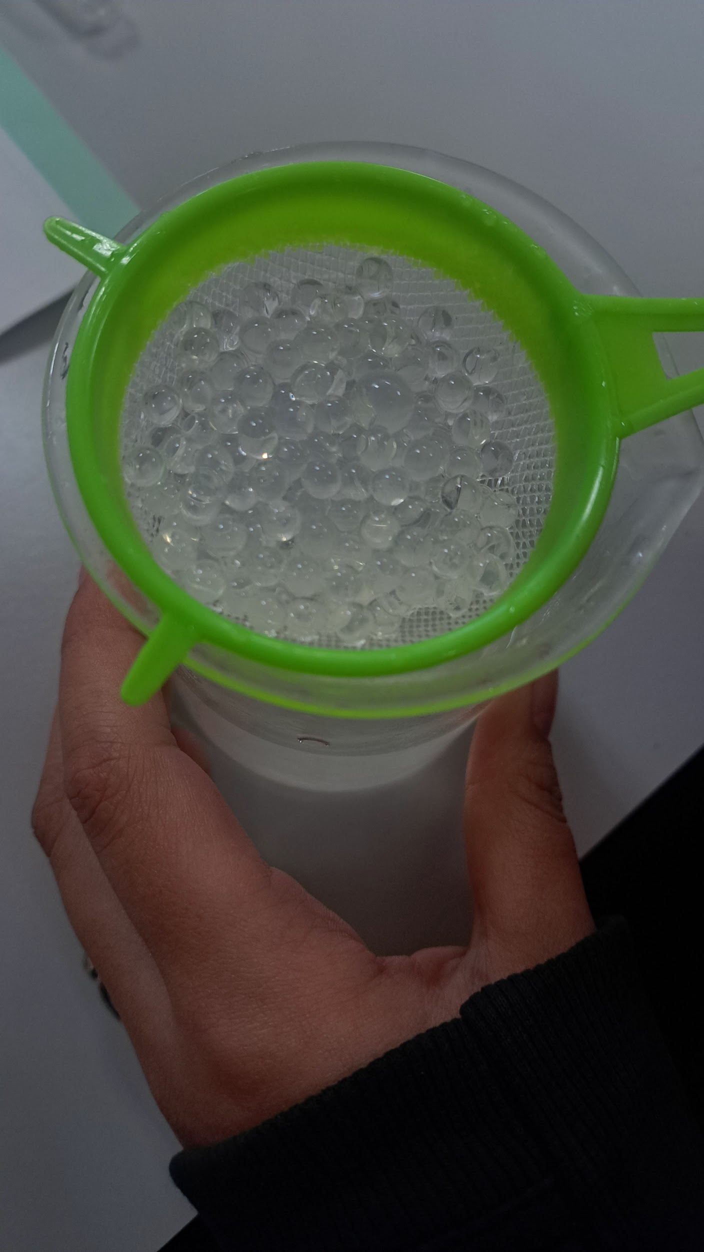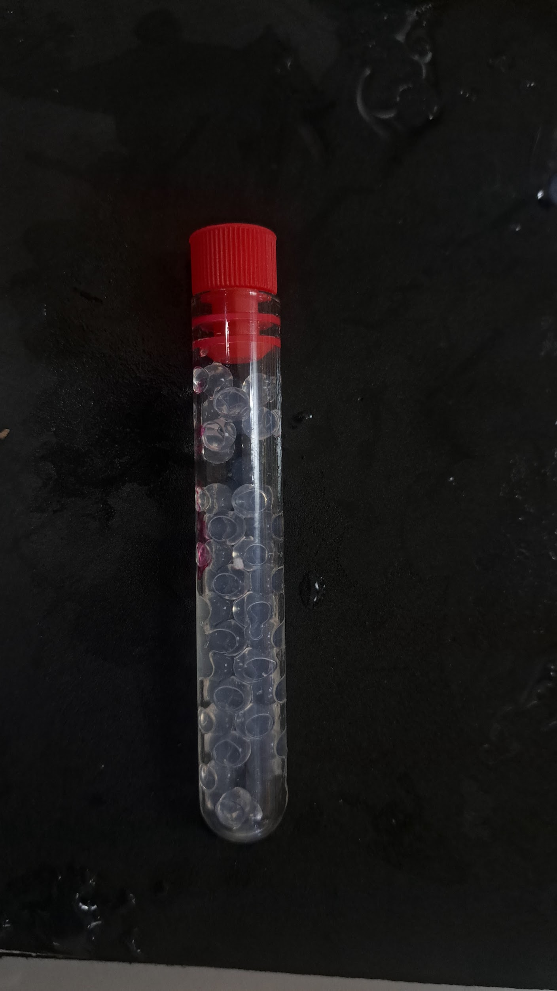

(Imagen 2 y 3. Microcápsulas elaboradas con alginato y sacarosa. Se observan estructuras esféricas uniformes con superficie lisa y coloración translúcida.)

Además del prototipo principal con *Rhizobium sp.,* se elaboraron dos tipos adicionales de microcápsulas que incorporan nutrientes esenciales: una con fosfato monopotásico (fuente de fósforo) y otra con cloruro de potasio (fuente de potasio). Esto permitió diseñar un sistema biotecnológico tipo biofertilizante NPK, en el cual cada tipo de cápsula contribuye con un elemento clave del ciclo nutricional vegetal.

Tabla 2. Composición y características físico-químicas de las microcápsulas desarrolladas.

| **Tipo de microcápsula** | **Componentes principales** | **Aspecto visual** | **Propósito funcional** |
| --- | --- | --- | --- |
| ***Rhizobium sp*** | Alginato + sacarosa + suspensión bacteriana | Esférico, ligeramente amarillento, superficie lisa | Inoculación biológica |
| **Fósforo** | Alginato + sacarosa + fósforo | Esférico, translúcido | Aporte de fósforo (P) |
| **Potasio** | Alginato + sacarosa + potasio | Esférico, blanco opaco | Aporte de potasio (K) |

Una vez obtenidas las formulaciones, se realizaron pruebas preliminares de estabilidad y resistencia mecánica, observando que las microcápsulas mantuvieron su integridad durante varios días en condiciones ambientales sin presentar deformaciones ni pérdida de estructura. Esto demuestra que el método de encapsulación fue efectivo y reproducible, incluso utilizando equipamiento de laboratorio básico y materiales de bajo costo.

Finalmente, se diseñó un envase de almacenamiento y aplicación directa, elaborado con materiales reciclables y sellado hermético, que permite conservar las microcápsulas en condiciones óptimas hasta su uso en campo. Este diseño constituye el formato inicial del prototipo comercial de Fixaterra, combinando funcionalidad, sustentabilidad y facilidad de transporte.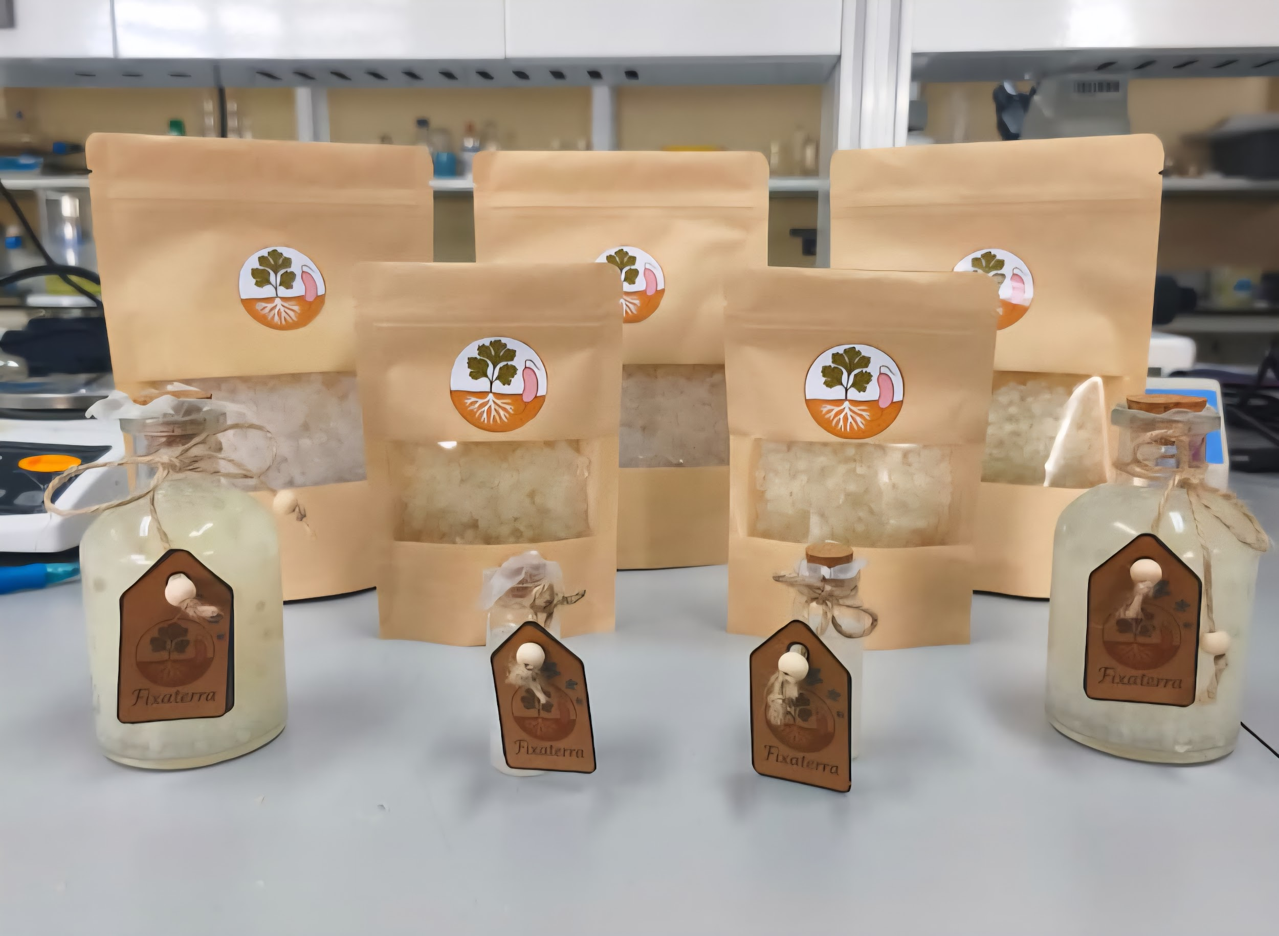

(Imagen 4. Prototipo final del envase biotecnológico de Fixaterra. Se observan las microcápsulas en su formato de almacenamiento, listas para aplicación agrícola.)

**Evaluación visual del efecto de las microcápsulas en cultivos de cilantro**

Las microcápsulas fueron aplicadas en nuevas siembras de cilantro para evaluar su efecto visual sobre el desarrollo vegetal. Si bien el tiempo disponible para esta etapa experimental limitó la obtención de mediciones cuantitativas, se realizaron observaciones cualitativas durante el crecimiento.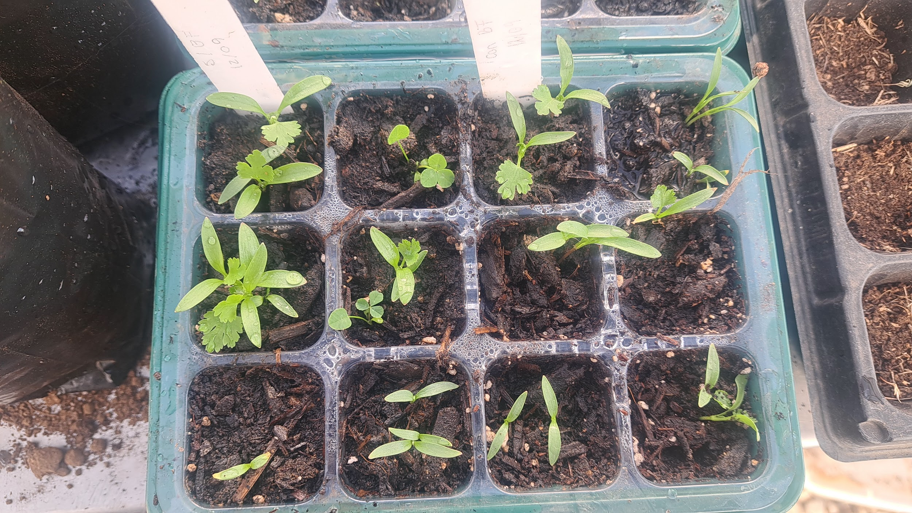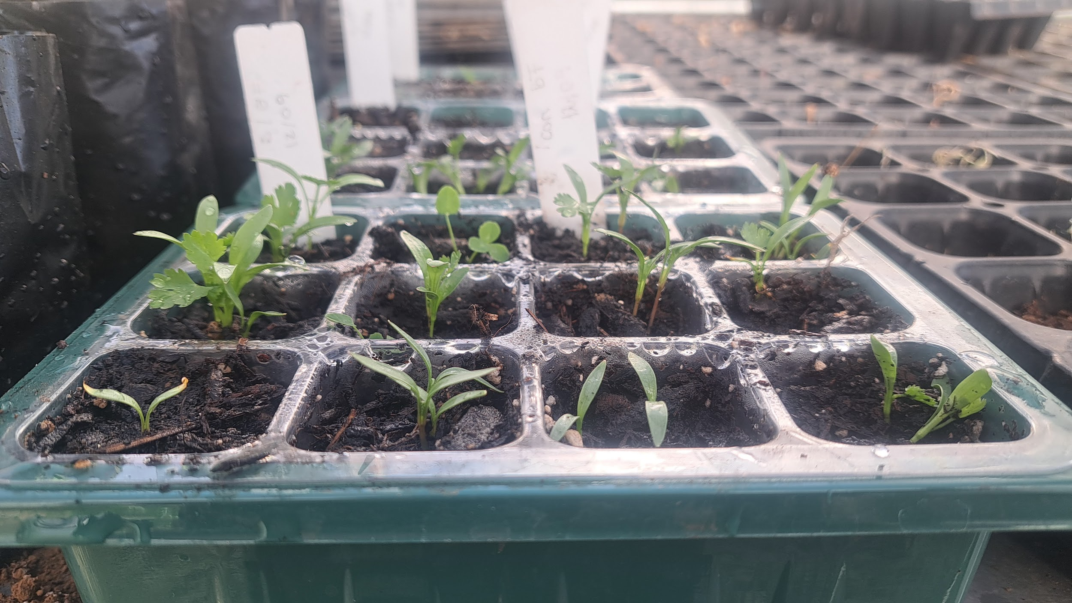

(Imagen 5 y 6. Comparación visual entre plantas de cilantro tratadas con microcápsulas de *Rhizobium sp.* y plantas control. Se aprecia mayor desarrollo foliar y coloración verde más intensa en las plantas tratadas.)

Las plantas tratadas con microcápsulas presentaron un desarrollo más uniforme, mayor densidad foliar y un color verde más intenso respecto al control. En particular, las cápsulas con *Rhizobium sp.* mostraron un efecto visible en la velocidad de emergencia y en el vigor general de las plántulas.

No obstante, al no haberse implementado aún sensores para medir humedad, temperatura, biomasa o clorofila, los resultados son preliminares y requieren validación mediante mediciones instrumentales en futuras fases del proyecto. Para el próximo ciclo experimental se proyecta incorporar herramientas tecnológicas que permitan cuantificar con precisión el impacto fisiológico de cada tipo de microcápsula sobre el crecimiento del cilantro.

**DISCUSIÓN**

El desarrollo del presente proyecto permitió comprobar que el microorganismo Rhizobium sp. ejerce un efecto promotor del crecimiento en *Coriandrum sativum L.,* incluso en ausencia de una relación simbiótica típica. Los resultados obtenidos en la primera fase mostraron una emergencia más temprana, cotiledones de mayor tamaño y raíces más largas en las plantas tratadas con *Rhizobium* en comparación con el grupo control. Estos hallazgos apoyan parcialmente la hipótesis inicial, al demostrar que la bacteria puede beneficiar al cultivo a través de mecanismos indirectos, posiblemente asociados a la producción de fitohormonas, la fijación de nitrógeno atmosférico y la solubilización de nutrientes presentes en el sustrato.

A partir de estos resultados, el proyecto evolucionó desde una investigación experimental hacia una propuesta de innovación biotecnológica, enfocada en diseñar un sistema de liberación controlada del microorganismo mediante microcápsulas biodegradables. La formulación con alginato y sacarosa permitió obtener estructuras esféricas estables, lo que confirma la viabilidad técnica de encapsular *Rhizobium sp*. en condiciones de laboratorio escolar. El alginato actuó como matriz protectora al formar una red tridimensional que retiene la humedad y protege a las bacterias del estrés ambiental, mientras que la sacarosa sirvió como fuente energética durante el almacenamiento.

Durante las pruebas de estabilidad, las microcápsulas conservaron su integridad por más de dos meses, observándose una liberación gradual del contenido interno sin separación visible de fases ni descomposición. Este comportamiento sugiere que el sistema de encapsulación logra mantener la viabilidad bacteriana y facilita una liberación paulatina del inóculo, característica esencial para su aplicación en biofertilizantes de liberación lenta. La ligera humedad observada en la superficie al degradarse las cápsulas corresponde a la filtración del medio interno, que mantiene activo al *Rhizobium* y garantiza su difusión hacia la rizósfera.

Las observaciones visuales en cultivos tratados con microcápsulas confirmaron un desarrollo foliar más vigoroso, una coloración verde más intensa y un sistema radicular más extenso respecto al control. Si bien estos resultados son cualitativos, reflejan el potencial del prototipo para estimular el crecimiento vegetal de manera similar o superior a las aplicaciones directas de bacterias libres, con la ventaja de ofrecer una mayor estabilidad temporal y facilidad de uso en campo.

No obstante, también se identificaron limitaciones experimentales, como la falta de mediciones cuantitativas de biomasa, clorofila o parámetros de suelo, lo que impide una evaluación estadística del efecto. Además, las pruebas de fósforo y potasio no pudieron completarse, por lo que sus beneficios específicos aún deben ser validados. Para abordar estas limitaciones, durante el próximo ciclo experimental se contempla la incorporación de sensores de humedad, temperatura y pH del suelo, así como medidores de clorofila y biomasa, con el fin de obtener datos cuantitativos que permitan fortalecer la evidencia científica del impacto del prototipo. A pesar de estas restricciones, los resultados preliminares demuestran la factibilidad del enfoque biotecnológico y establecen una base sólida para futuras mejoras del sistema.

En un contexto más amplio, este proyecto representa un ejemplo concreto de cómo la biología aplicada puede contribuir a la agricultura sustentable mediante tecnologías accesibles y ecológicas. La transición desde una pregunta de investigación centrada en evaluar el efecto del Rhizobium sobre el cilantro hacia el desarrollo de un producto innovador con potencial agrícola. Fixaterra surge así como una propuesta biotecnológica capaz de reducir el uso de fertilizantes químicos, mejorar el rendimiento de cultivos y promover una relación más equilibrada entre la ciencia y el entorno natural.

**CONCLUSIÓN**

El desarrollo del presente proyecto permitió verificar experimentalmente el efecto promotor del crecimiento de la bacteria *Rhizobium sp.* sobre *Coriandrum sativum L.* (cilantro), confirmando parcialmente la hipótesis inicial que proponía que este microorganismo podía estimular el desarrollo vegetal incluso sin establecer una simbiosis característica de leguminosas. Las observaciones registradas durante la primera etapa demostraron diferencias consistentes entre los tratamientos, destacando en las plantas inoculadas con *Rhizobium* una emergencia más temprana, cotiledones de mayor tamaño, raíces más largas y una coloración verde más intensa respecto al grupo control. Estos resultados respaldan la idea de que el microorganismo ejerce una acción bioestimulante a través de mecanismos indirectos, posiblemente asociados a la producción de fitohormonas, la mejora en la disponibilidad de nutrientes del suelo y la fijación parcial de nitrógeno atmosférico.

A partir de estos hallazgos iniciales, el proyecto avanzó hacia la formulación de un biofertilizante biotecnológico de tipo NPK, basado en la encapsulación de *Rhizobium sp.* junto con nutrientes esenciales como fósforo y potasio. La elaboración de microcápsulas biodegradables con alginato y sacarosa permitió obtener estructuras estables, de superficie lisa y morfología homogénea, lo que demuestra la factibilidad técnica del proceso y su potencial aplicación en condiciones de laboratorio. La matriz polimérica de alginato actuó como agente protector, manteniendo la humedad y la viabilidad de las bacterias, mientras que la sacarosa favoreció la conservación del sistema.

Los ensayos preliminares con plantas tratadas con microcápsulas evidenciaron un crecimiento más uniforme, mayor densidad foliar y un vigor general superior en comparación con las plantas control, lo que sugiere que la liberación controlada de microorganismos y nutrientes puede generar efectos positivos sostenidos en el tiempo. Aunque estas observaciones fueron de carácter cualitativo, los resultados obtenidos sientan una base sólida para el desarrollo y optimización del prototipo biotecnológico Fixaterra, orientado a ofrecer una alternativa sustentable frente al uso de fertilizantes químicos tradicionales.

En relación con la hipótesis planteada, los resultados la apoyan claramente, al comprobar que *Rhizobium sp.* puede promover el crecimiento del cilantro mediante mecanismos no simbióticos, y que la tecnología de microencapsulación representa una vía efectiva para potenciar su aplicación en el campo agrícola. Sin embargo, se reconocen limitaciones en el diseño experimental, principalmente la falta de mediciones cuantitativas de biomasa, clorofila o parámetros del suelo, las cuales serán abordadas en fases futuras del estudio. Para próximas investigaciones, se propone incorporar herramientas tecnológicas de medición y análisis fisiológico, con el fin de fortalecer la evidencia científica y establecer relaciones directas entre el tipo de microcápsula y la respuesta vegetal.

En conjunto, los resultados obtenidos demuestran la viabilidad técnica, biológica y ambiental del prototipo Fixaterra, confirmando su potencial como una solución ecológica capaz de mejorar el crecimiento de los cultivos, reducir la dependencia de insumos químicos y contribuir a una agricultura más sustentable.

**BIBLIOGRAFÍA**

1. Antonio. (2022, 8 abril). La importancia de los microorganismos en el suelo - Herogra. Herogra. <https://herograespeciales.com/la-importancia-de-los-microorganismos-en-el-suelo/>
2. Agricultura y el Grupo Banco Mundial. (s. f.). World Bank. <https://www.bancomundial.org/es/topic/agriculture/overview#:~:text=La%20agricultura%20puede%20ayudar%20a,de%20financiamiento%20para%20la%20agricultura>
3. Barría, P. A., & Riquelme, J. A. (2023). Nueva normalidad hídrica en Chile: Sequía meteorológica en la región de Ñuble. Tiempo y Espacio, 40(76), 91–114. <https://revistas.ubiobio.cl/index.php/TYE/article/view/5826>
4. BBVA Communications. (2024, 16 enero). ¿Qué es la agricultura sostenible? Herramienta clave contra el hambre y el cambio climático. BBVA Noticias. <https://www.bbva.com/es/sostenibilidad/la-agricultura-sostenible-herramienta-clave-contra-el-hambre-y-el-cambio-climatico/>
5. Clúa, J. (2018). Bases moleculares de la interacción simbiótica eficiente entre Phaseolus vulgaris y Rhizobium etli [Tesis doctoral, Universidad Nacional de La Plata]. SEDICI. <http://sedici.unlp.edu.ar/handle/10915/65934>
6. Comunicacion. (2025, 21 enero). ¿Qué son los microorganismos del suelo y qué tipos hay? Instituto Europeo de Química, Física y Biología. <https://ieqfb.com/tipos-microorganismos-del-suelo/>
7. D_Brayan. (2024b, abril 12). Agricultura en Chile, un sistema que cosecha empleo y genera estabilidad. Agroprime. <https://agroprime.com/2022/11/25/agricultura-en-chile-un-sistema-que-cosecha-empleo-y-genera-estabilidad/>
8. FAO. (2020). Generando resiliencia agrícola ante los riesgos climáticos: Experiencias de políticas, prácticas e inversiones en América Latina y el Caribe. Organización de las Naciones Unidas para la Alimentación y la Agricultura. <https://openknowledge.fao.org/server/api/core/bitstreams/7e585487-e353-4bee-9889-dad42c2543e7/content>
9. González Ravanal, M. A. (2021). Análisis de los factores de riesgo en salud por la presencia de nitrato en APRs de las regiones de Ñuble y Biobío (Trabajo de titulación, Universidad de Concepción). Repositorio Universidad de Concepción. <https://repositorio.udec.cl/server/api/core/bitstreams/6a7bbc1d-2cec-4668-848d-92e15ee4d3ed/content>
10. INIA. (2019). Heladas en vides. Instituto de Investigaciones Agropecuarias. <https://biblioteca.inia.cl/server/api/core/bitstreams/20707251-ddcb-4d4e-891e-f210c6a3d004/content>
11. INIA. (2021). Establecimiento y cosecha de cilantro en invernadero (otoño-invierno). Cápsula Radial INIA Remehue (N° 439). <https://hdl.handle.net/20.500.14001/67629>
12. Instituto de Biotecnología, UNAM. (s. f.). Biotecnología en Movimiento: Número 36, Artículo 8. <https://biotecmov.ibt.unam.mx/numeros/36/8.html>
13. L., E. (2021). Establecimiento y cosecha de cilantro en invernadero (otoño-invierno). Osorno: INIA Remehue. <https://hdl.handle.net/20.500.14001/67629>
14. Ministerio de Agricultura de Chile. (s. f.). Heladas. Agrometeorología Chile. <https://agrometeorologia.cl/heladas/>
15. Ministerio del Medio Ambiente. (2023). Reporte de evolución del clima en Chile: Año 2022. División de Cambio Climático, Gobierno de Chile. <https://cambioclimatico.mma.gob.cl/wp-content/uploads/2023/05/reporteEvolucionClima2022.pdf>
16. Municipalidad de San Nicolás. (2023). Recursos naturales: Comuna de San Nicolás. <https://www.municipalidadsannicolas.cl/tmp/PLADECO2018-2024.pdf>
17. Mundo Agro. (2022, mayo 9). Cómo han evolucionado los principales cultivos anuales en Chile durante las últimas décadas. <https://mundoagro.cl/como-han-evolucionado-los-principales-cultivos-anuales-en-chile-durante-las-ultimas-decadas>
18. OLCA. (s. f.). Detectan riesgosos agroquímicos en dos ríos de la Región de Ñuble. OLCA. <https://olca.cl/articulo/nota.php?id=110817>
19. Pérez, C. A., Grisales, O. T., & Fuentes, B. J. (2011). Determinación de Morfotipos Nativos de Rhizobium Asociados a la Leguminosa Teramnus Volubilis Sw En Fincas Ganaderas del Municipio de Tolú en el Departamento de Sucre. Revista Colombiana de Ciencia Animal, 3(1), 62–74.
20. Ribbe, L. (2008). Nitrate pollution of surface water induced by agricultural irrigation: A case study in the Aconcagua watershed, Chile. Science of the Total Environment, 396(1), 52–58. <https://doi.org/10.1016/j.scitotenv.2008.02.019>
21. Sosa, A., Elías, A., García, O. A., & Sarmiento, M. (2004). Aislamiento y caracterización fenotípica parcial de cepas de rizobios que nodulan leguminosas rastreras. Revista Cubana de Ciencia Agrícola, 38(2), 197–201. <https://www.redalyc.org/pdf/1930/193017901014.pdf>
22. Universidad Pública de Navarra. (s. f.). Establecimiento de la simbiosis. <https://www.unavarra.es/herbario/leguminosas/htm/simbiosis_L.htm>